**bel.ru**

**Непотушенная сигарета убила белгородца**

18 марта 2024, 13:06

Фото: ГУ МЧС по Белгородской области

Последствия пожара

**В Белгородской области при пожаре в жилом доме погиб мужчина**

**На территории области по итогам прошедшей недели зафиксировали 27 пожаров, шесть из которых произошли в жилых домах. Одно из таких возгораний привело к трагедии, сообщает региональное ГУ МЧС.**

Сюжет

[МЧС](https://bel.ru/tags/mchs)

На территории Белгородской области на прошлой неделе зарегистрировали 27 пожаров. Шесть из них произошли в жилых домах, 14 — в нежилых помещениях.

Один из пожаров закончился трагедией. 15 марта в хуторе Климовое Борисовского района при тушении обнаружили тело мужчины 1984 года рождения. Вероятной причиной происшествия стала непотушенная сигарета.

Также в течение прошлой недели пожарные потушили возгорания сухой травы и камыша на площади более 12,4 тыс. кв. метра. А 17 марта в Строителе Яковлевского горокруга спасатели вытащили из авто погибшего парня при помощи гидравлического аварийно-спасательного инструмента.

Напомним, накануне в Грайвороне в результате попадания снарядов [загорелись](https://bel.ru/news/2024-03-16/vsu-snova-obstrelyali-belgorodskoe-prigranichie-5027453) два частных жилых дома и три автомобиля

[**https://bel.ru/news/2024-03-18/nepotushennaya-sigareta-ubila-belgorodtsa-5028467**](https://bel.ru/news/2024-03-18/nepotushennaya-sigareta-ubila-belgorodtsa-5028467)

**На календаре весна, а на улице снег: белгородцев предупредили о возвращении зимы**

18 марта 2024, 15:21

Фото: Изображение Midjourney

Снег

**В Белгородской области пройдёт снег**

**Температура воздуха будет варьироваться от 0 °C до +10 °С. Прогнозом погоды поделились в МЧС России по Белгородской области.**

Сюжет

[Погода](https://bel.ru/tags/pogoda)

Во вторник, 19 марта, в регионе будет облачно. Ночью в отдельных районах пройдёт мокрый снег. Днём ожидается небольшой дождь. Ветер восточный будет дуть со скоростью 6-11 м/с.

Ночью температура воздуха составит от 0 °C до +5 °C. Днём столбики термометров поднимутся до +5… +10 °C.

По данным Гидрометцентра, во вторник, 19 марта, в Белгороде ожидается от +3 °C до +8 °C. В Старом Осколе будет от +1 °C до +8 °C, а в Валуйках — от +2 °C до +11 °C.

Ранее [снегопад](https://bel.ru/news/2024-03-10/v-belgorode-proshyol-sneg-5021119) накрыл Белгород 10 марта.

[**https://bel.ru/news/2024-03-18/na-kalendare-vesna-a-na-ulitse-sneg-belgorodtsev-predupredili-o-vozvraschenii-zimy-5028712**](https://bel.ru/news/2024-03-18/na-kalendare-vesna-a-na-ulitse-sneg-belgorodtsev-predupredili-o-vozvraschenii-zimy-5028712)

# «Какой в них смысл?» Белгородцы просят отключить рассылку СМС о ракетной опасности

18 марта 2024, 19:09

Фото: 1MI

Телефон

## Белгородцы просят разобраться с опаздывающими СМС о ракетной опасности

**Жители региона не видят смысла в уведомлениях, которые приходят через полтора часа после окончания обстрела. Губернатор ответил, что и ему СМС приходят с опозданием в 15-20 минут. Но отказываться от них насовсем пока не собираются.**

Сюжет

[Новости Белгорода](https://bel.ru/tags/novosti-belgoroda)

Белгородцы не видят смысла в СМС-уведомлениях о ракетной опасности, которые приходят спустя полтора часа после обстрелов.

«Как от них отписаться? Это отвлекает и вводит в заблуждение», — считает белгородка.

Однако губернатор **Вячеслав Гладков**с жительницей региона не согласился. По его словам, всё ещё не разработано оповещение, которое будет универсально абсолютно для всех. Вместе с тем глава региона признался, что и ему СМС-уведомления приходили с опозданием в 15-20 минут.

Если отключим, может быть, не спасём чью-то жизнь. Моё предложение простое — оставить. Пусть идут своим чередом: пуш-уведомления от МЧС, звуковая сирена, уведомления в чатах — чем больше сигналов поступает, тем больше шансов, что дойдёт до нас с нами.

Вячеслав Гладков

[**https://bel.ru/news/2024-03-18/kakoy-v-nih-smysl-belgorodtsy-prosyat-otklyuchit-rassylku-sms-o-raketnoy-opasnosti-5029022**](https://bel.ru/news/2024-03-18/kakoy-v-nih-smysl-belgorodtsy-prosyat-otklyuchit-rassylku-sms-o-raketnoy-opasnosti-5029022)

# В результате прямого попадания снаряда в дом под Белгородом погибла семья

18 марта 2024, 18:56

Фото: страница Вячеслава Гладкова в соцсети

Разрушенный дом в Никольском

## Тела двоих женщин достали из-под завалов дома под Белгородом

**Таким образом, число погибших увеличилось до четырёх человек. Что касается спасённой маленькой девочки, она остаётся в реанимации. Завтра её должны прооперировать, сообщил губернатор Вячеслав Гладков.**

Сюжет

[Новости Белгорода](https://bel.ru/tags/novosti-belgoroda)

18 марта снаряд ВСУ попал в частный дом в Никольском Белгородского района. К вечеру стало известно, что спасатели достали тела ещё двух женщин.

Таким образом, число погибших увеличилось до четырёх человек. По словам главы региона, погибли члены одной семьи: бабушка, мама, её гражданский муж и сын — 17-летний парень.

Девочку, которую утром достали из-под завалов, завтра должны прооперировать. Пока же она остаётся в реанимации. У ребёнка закрытая черепно-мозговая травма.

Напомним, что за сегодняшний день в результате ударов по Белгороду и Белгородскому району погибли четыре человека, ранены ещё восемь: четверо — в результате утренней и вечерней атаки на столицу региона, ещё четверо — в Никольском.

[**https://bel.ru/news/2024-03-18/v-rezultate-pryamogo-popadaniya-snaryada-v-dom-pod-belgorodom-pogibla-semya-5029016**](https://bel.ru/news/2024-03-18/v-rezultate-pryamogo-popadaniya-snaryada-v-dom-pod-belgorodom-pogibla-semya-5029016)

**mirbelogorya.ru**

# В селе Никольское в результате прямого попадания снаряда в частный жилой дом погибли четыре человека

Белгородская область / Екатерина Божко / 18.03.2024 18:54

**Об этом сообщил Вячеслав Гладков.**

Спасатели извлекли из-под завалов тела ещё двух женщин. Погибли бабушка, мама, её гражданский супруг и сын – молодой 17-летний парень. Маленькую внучку успели спасти. Девочка находится под пристальным вниманием врачей детской областной клинической больницы в реанимации под аппаратом ИВЛ. У неё закрытая черепно-мозговая травма, на завтра назначена операция. Состояние ребёнка стабилизировали.

«Террористический акт со стороны ВСУ унёс жизни практически целой семьи. Это невосполнимая утрата для всей Белгородской области!», – прокомментировал губернатор.

[**https://mirbelogorya.ru/region-news/61-belgorodskaya-oblast-news/60160-v-sele-nikolskoe-v-rezultate-pryamogo-popadaniya-snaryada-v-chastnyj-zhiloj-dom-pogibli-chetyre-cheloveka.html**](https://mirbelogorya.ru/region-news/61-belgorodskaya-oblast-news/60160-v-sele-nikolskoe-v-rezultate-pryamogo-popadaniya-snaryada-v-chastnyj-zhiloj-dom-pogibli-chetyre-cheloveka.html)

# Сообщения о минировании школ в Старом Осколе оказалось ложными

Старый Оскол / Наталья Житниковская / 18.03.2024 14:37

**Об этом в соцсетях написал глава администрации округа Андрей Чесноков.**

Ученики уже вернулись к образовательному процессу. Заместитель начальника управления образования администрации Старооскольского округа Ирина Ушакова сообщила, что вызовы оказались ложными. В зданиях не обнаружено никаких взрывчатых веществ.

«Оцепили, проверили весь периметр школы, вывели людей, проверили школу – визуальный осмотр. Ничего не обнаружили», – рассказал спасатель Управления по делам ГО и ЧС Старооскольского округа**Виталий Сакович**

[**https://mirbelogorya.ru/region-news/39-staryj-oskol/60150-soobshcheniya-o-minirovanii-shkol-v-starom-oskole-okazalos-lozhnymi.html**](https://mirbelogorya.ru/region-news/39-staryj-oskol/60150-soobshcheniya-o-minirovanii-shkol-v-starom-oskole-okazalos-lozhnymi.html)

**go31.ru**

# Дождь со снегом пойдёт во вторник в Белгородской области



Фото: Сергей Егоров

*Прогнозом погоды в Белгородской области на вторник, 19 марта, поделились в региональном МЧС.*

Синоптики обещают, что сегодня ночью начнётся небольшой дождь со снегом. Ветер порывами достигнет 11 метров в секунду. Температура воздуха опустится **до 0 градусов**. Под утро появится туман.

Завтра днём дождь продолжится. Ветер останется таким же по силе. Температура поднимется **до плюс 10 градусов**. Атмосферное давление почти в норме – 743 миллиметра ртутного столба.

[**https://www.go31.ru/news/reklama/bank-uralsib-vyplatil-75-vsekh-strakhovykh-vyplat-klientam-kivi-banka/?erid=2SDnjdcf6tY**](https://www.go31.ru/news/reklama/bank-uralsib-vyplatil-75-vsekh-strakhovykh-vyplat-klientam-kivi-banka/?erid=2SDnjdcf6tY)

# В Старом Осколе эвакуировали несколько школ из-за звонков о лжеминировании



Фото: Антон Вергун

*Взрывчатки в учебных заведениях не нашли, сообщает мэр Андрей Чесноков.*

Несколько школ с утра эвакуировали в **Старом Осколе** Белгородской области. Поступили звонки о минировании школ №33 и №27. Детей организованно отвели на безопасное расстояние, к учебным заведениям приехали скорые и спасатели.

Спецслужбы проверили учебные заведения и пришли к выводу, что взрывчатых веществ там **не было**. Детей вернули в школы.

[**https://www.go31.ru/news/proisshestviya/srazu-devyat-munitsipalitetov-belgorodskoy-oblasti-postradali-ot-obstrelov-i-bespilotnikov-za-17-mar/**](https://www.go31.ru/news/proisshestviya/srazu-devyat-munitsipalitetov-belgorodskoy-oblasti-postradali-ot-obstrelov-i-bespilotnikov-za-17-mar/)

**belnovosti.ru**

# Количество погибших при сегодняшнем обстреле села Никольского в Белгородском районе увеличилось до четырёх человек

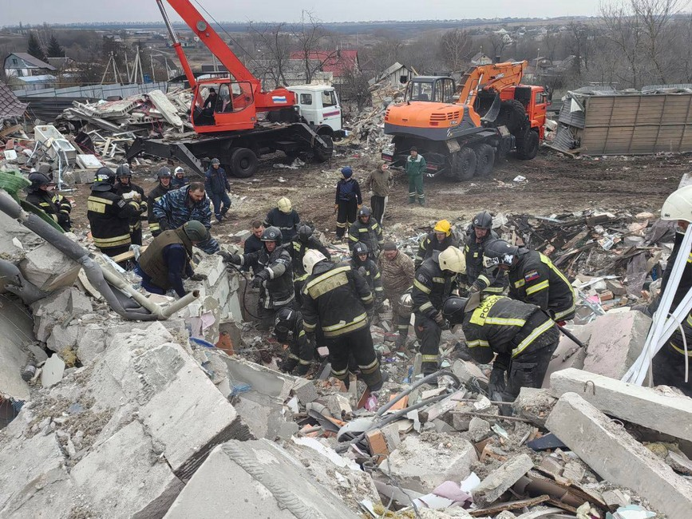

Фото:

**Губернатор Вячеслав Гладков уточнил информацию о последствиях со стороны атаки ВСУ.**

*«Спасатели извлекли из‑под завалов тела ещё двух женщин. Террористический акт со стороны ВСУ унёс жизни практически целой семьи: погибли бабушка, мама, её гражданский супруг и сын — молодой 17-летний парень. Это невосполнимая утрата для всей Белгородской области! Выражаю искренние слова соболезнования родным и близким этой семьи. Хотя понимаю, что никакие слова не смогут унять это горе…», — рассказал глава региона.*

Пострадавшую маленькую девочку успели спасти. Сейчас она находится в реанимации под аппаратом ИВЛ и наблюдением врачей детской областной клинической больницы. У неё закрытая черепно-мозговая травма. Операция назначена на завтра. Состояние ребенка стабилизировали.

[**https://www.belnovosti.ru/proisshestviya/chp/118831.html#**](https://www.belnovosti.ru/proisshestviya/chp/118831.html)

**znamya31.ru**

# Белгородские огнеборцы ликвидировали 27 пожаров на территории региона за минувшую неделю

Сегодня, 12:55Происшествия

Фото: пресс-служба МЧС Белгородской области

## В результате происшествий один человек погиб.

Белгородские огнеборцы ликвидировали **27 пожаров** на территории региона за минувшую неделю. Об этом сообщили в пресс-службе МЧС Белгородской области.

**15 марта** в селе Зелёная Поляна Белгородского района произошёл пожар в двухэтажном жилом доме. Огонь повредил спортивный инвентарь и внутреннюю отделку в подвальном помещении. Причиной пожара стал недостаток конструкции и изготовления электрооборудования.

В хуторе Климовое Борисовского района горел жилой дом. К сожалению, на месте пожара был обнаружен погибший мужчина 1984 года рождения. Причина пожара - неосторожность при курении.

в Белгороде на улице Чапаева горел сарай. Огонь повредил хозпостройку на площади 15 кв. м. Причиной пожара стало нарушение правил пожарной безопасности при эксплуатации печей.

[**https://znamya31.ru/news/proisshestviya/2024-03-18/belgorodskie-ognebortsy-likvidirovali-27-pozharov-na-territorii-regiona-za-minuvshuyu-nedelyu-377478**](https://znamya31.ru/news/proisshestviya/2024-03-18/belgorodskie-ognebortsy-likvidirovali-27-pozharov-na-territorii-regiona-za-minuvshuyu-nedelyu-377478)

**belgorodtv.ru**

# Число погибших при обстреле села Никольское выросло до четырех

[18.03.2024](https://belgorodtv.ru/?m=202403)

Спасатели извлекли из-под завалов тела ещё двух женщин.

Напомним, ранее губернатор [**сообщал о двух погибших**](https://belgorodtv.ru/?p=325260) в результате прямого попадания в частный жилой дом в белгородском селе Никольское. По уточненной информации, погибли четыре человека.

«Террористический акт со стороны ВСУ унёс жизни практически целой семьи: погибли бабушка, мама, её гражданский супруг и сын – молодой 17-летний парень. Это невосполнимая утрата для всей Белгородской области! Выражаю искренние слова соболезнования родным и близким этой семьи. Хотя понимаю, что никакие слова не смогут унять это горе», – написал Вячеслав Гладков в социальных сетях.

Маленькую девочку из-под завалов вытащили спасатели.

«Девочка находится под пристальным вниманием врачей детской областной клинической больницы в реанимации под аппаратом ИВЛ. На завтра назначена операция. Состояние ребенка стабилизировали», — отметил губернатор области.

[**https://belgorodtv.ru/?p=325317**](https://belgorodtv.ru/?p=325317)

**oskol.city**

# В Старом Осколе эвакуировали учеников трёх школ из-за сообщений о минировании зданий

СЕГОДНЯ, 15:56 [ПРОИСШЕСТВИЯ](https://oskol.city/news/incidents/)

336

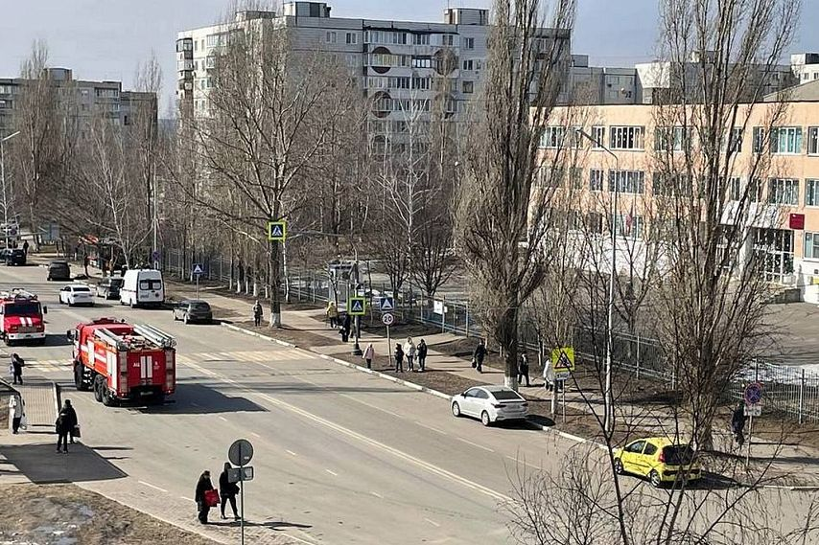

Фото:прислано читателем на условиях анонимности

Утром **18 марта**учащихся православной гимназии, а также школ №27 и 33 [вывели из зданий](https://vk.com/wall-177046744_19509), прекратив занятия. Причиной стали сообщения о том, что в учебных заведениях заложена взрывчатка. Вскоре о результатах проверки [доложил](https://t.me/chestny804/2653) глава администрации округа**Андрей Чесноков**:

«Все необходимые службы выехали в школы и провели оперативную проверку. Взрывчатых веществ не обнаружено. Все ученики вернулись к образовательному процессу. В школах безопасно».  
Источник: <https://oskol.city/news/incidents/94447/>

**openbelgorod.ru**

# Дожди с мокрым снегом ожидаются в Белгородской области в ночь на вторник

Сегодня, 16:07Погода

Фото: «Открытый Белгород»

## Днём потеплеет до плюс 10 градусов.

Весна продолжает [доказывать](https://openbelgorod.ru/news/pogoda/2024-02-16/vesna-idyot-vesne-dorogu-kakie-temperaturnye-rekordy-fiksirovali-belgorodskie-sinoptiki-vesnoy-372561) своё непостоянство. Так, по прогнозу синоптиков, в ночь на вторник **19 марта** в некоторых районах Белгородской области могут пройти дожди с мокрым снегом. Днём тоже возможны небольшие осадки.

В течение дня в регионе будет облачная погода, местами туман. Скорость ветра восточной четверти составит **6-11 метров** в секунду.

Ночи в регионе становятся теплее: **0-5 градусов** тепла. Днём столбики термометров покажут плюс **5-10 градусов**.

[**https://openbelgorod.ru/news/pogoda/2024-03-18/dozhdi-s-mokrym-snegom-ozhidayutsya-v-belgorodskoy-oblasti-v-noch-na-vtornik-377535**](https://openbelgorod.ru/news/pogoda/2024-03-18/dozhdi-s-mokrym-snegom-ozhidayutsya-v-belgorodskoy-oblasti-v-noch-na-vtornik-377535)

**moe-belgorod.ru**

# В Старом Осколе эвакуировали две школы

Переполох случился из-за сообщения о минировании

11:06, сегодня

МОЁ! Online

0

[Происшествия](https://moe-belgorod.ru/news/1)[Я — репортёр](https://moe-belgorod.ru/nn/49)

525

[[](https://moe-belgorod.ru/media_new/1/9/4/2/4/3/2/material_1183502/original_photo-thumb_1920.jpg)](https://moe-belgorod.ru/media_new/1/9/4/2/4/3/2/material_1183502/original_photo-thumb_1920.jpg" \o ")

В Старом Осколе эвакуировали школьников

В Старом Осколе утро началось с переполоха. Эвакуировали одновременно две школы.

О происшествии сообщили несколько местных пабликов. Они показали снимки, где детей вывели на улицу.

Позже инцидент прокомментировал глава Старооскольского горокруга Андрей Чесноков. Оказалось, что поступили ложные сообщения о минировании. Ничего страшного в учреждениях образования не нашли. Учеников вернули на занятия.  
Подробнее: <https://moe-belgorod.ru/news/incidents/1183502>

**prizyv31.ru**

# Мужчина погиб в результате пожара в жилом доме в Борисовском районе

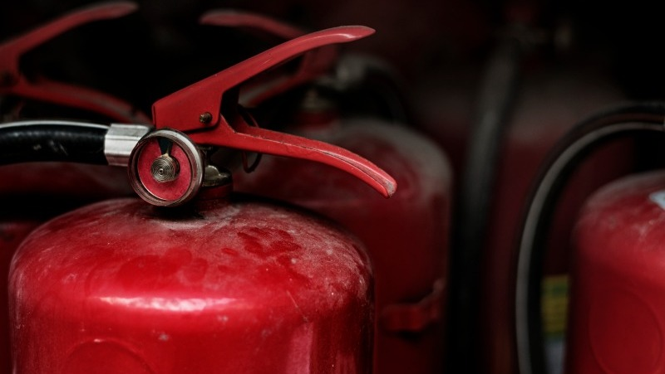

Сегодня, 15:35ПроисшествияФото: ru.freepik.com

## Предполагаемой причиной возгорания стала неосторожность при курении.

Пожар в жилом доме в **хуторе Климовое Борисовского района** произошёл **15 марта**. Информация о происшествии поступило на телефон Единой дежурно-диспетчерской службы в 14 часов 15 минут.

**«В ходе ликвидации пожара в жилом доме, к сожалению, был обнаружен погибший мужчина 1984 года рождения. Причиной пожара, предположительно, стала неосторожность при курении», –** [**сообщили**](https://vk.com/club172503511?w=wall-172503511_7438) **в региональном МЧС России.**

Всего за прошедшую неделю на территории Белгородской области зарегистрировано **27 пожаров**. В жилых домах произошло **шесть пожаров**, в нежилых помещениях – **14**.

[**https://prizyv31.ru/news/proisshestviya/2024-03-18/muzhchina-pogib-v-rezultate-pozhara-v-zhilom-dome-v-borisovskom-rayone-377537**](https://prizyv31.ru/news/proisshestviya/2024-03-18/muzhchina-pogib-v-rezultate-pozhara-v-zhilom-dome-v-borisovskom-rayone-377537)

**bel.aif.ru**

# Из-под завалов дома, куда прилетел снаряд, достали тела ещё двух белгородок

[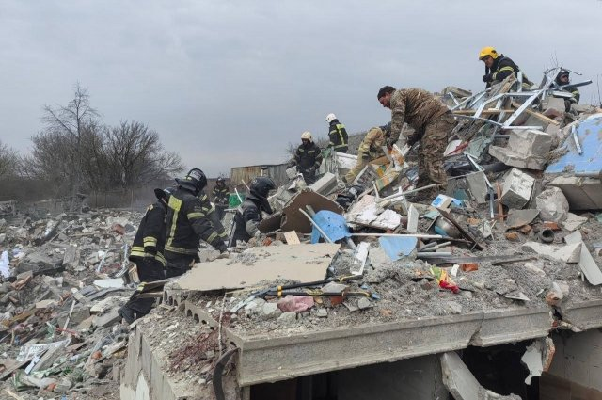](https://aif-s3.aif.ru/images/036/275/91750da0c384da688e174bfc6bee5fce.jpg)

[Telegram-канал Вячеслава Гладкова](https://t.me/vvgladkov)

Белгород , 18 марта - АиФ Белгород.

В селе Никольское Белгородского района из-под завалов дома, куда прилетел снаряд, достали тела ещё двух женщин. Об этом вечером 18 марта сообщил губернатор **Вячеслав Гладков**.

Всего в результате прямого попадания снаряда в частный дом погибли четыре человека.

«Террористический акт со стороны ВСУ унёс жизни практически целой семьи: погибли бабушка, мама, её гражданский супруг и сын — молодой 17-летний парень. Это невосполнимая утрата для всей Белгородской области! Выражаю искренние слова соболезнования родным и близким этой семьи. Хотя понимаю, что никакие слова не смогут унять это горе», — написал в соцсетях глава региона.

[**https://bel.aif.ru/incidents/chp/iz-pod_zavalov_doma_kuda_priletel_snaryad_dostali_tela_eshchyo_dvuh_belgorodok**](https://bel.aif.ru/incidents/chp/iz-pod_zavalov_doma_kuda_priletel_snaryad_dostali_tela_eshchyo_dvuh_belgorodok)

**123ru.net**

### В Белгородской области пройдёт снег

Температура воздуха будет варьироваться от 0 °C до +10 °С. Прогнозом погоды поделились в МЧС России по Белгородской области. Во вторник, 19 марта, в регионе будет облачно. Ночью в отдельных районах пройдёт мокрый снег. Днём ожидается небольшой дождь. Ветер восточный будет дуть со скоростью 6-11 м/с. Ночью температура воздуха составит от 0 °C до +5 °C. Днём столбики термометров поднимутся до +5… +10 °C. По данным Гидрометцентра, во вторник, 19 марта, в Белгороде ожидается от +3 °C до +8 °C. В Старом Осколе будет от +1 °C до +8 °C, а в Валуйках — от +2 °C до +11 °C. Ранее снегопад накрыл Белгород 10 марта.

[**https://pro.kribrum.ru/link/d/EdCpH3gEfuHnl_MAAH8DZZQgZgEVTrdAvMAAH8Xp3Wm**](https://pro.kribrum.ru/link/d/EdCpH3gEfuHnl_MAAH8DZZQgZgEVTrdAvMAAH8Xp3Wm)

**News-life**

### В Белгородской области пройдёт снег

Температура воздуха будет варьироваться от 0 °C до +10 °С. Прогнозом погоды поделились в МЧС России по Белгородской области. Во вторник, 19 марта, в регионе будет облачно. Ночью в отдельных районах пройдёт мокрый снег. Днём ожидается небольшой дождь. Ветер восточный будет дуть со скоростью 6-11 м/с. Ночью температура воздуха составит от 0 °C до +5 °C. Днём столбики термометров поднимутся до +5… +10 °C. По данным Гидрометцентра, во вторник, 19 марта, в Белгороде ожидается от +3 °C до +8 °C. В Старом Осколе будет от +1 °C до +8 °C, а в Валуйках — от +2 °C до +11 °C. Ранее снегопад накрыл Белгород 10 марта.

[**https://news-life.pro/belgorod-obl/374299839/**](https://news-life.pro/belgorod-obl/374299839/)

**BezFormata Воронеж (Воронежская область)**

### Ростехнадзор проверил готовность цеха хвостового хозяйства АО «Стойленский ГОК» к действиям по локализации и ликвидации аварии на комплексе ГТС

Верхне-Донское управление Ростехнадзора в рамках организации и проведения безаварийного пропуска весеннего половодья и паводков проверило готовность цеха хвостового хозяйства АО «Стойленский ГОК» к действиям по локализации и ликвидации аварии на комплексе гидротехнических сооружений хвостохранилища I класса АО «Стойленский ГОК».  
В тренировке приняли участие представители Главного управления МЧС России по Белгородской области, Министерства природопользования Белгородской области и Федерального агентства водных ресурсов Донского бассейнового водного управления.  
По легенде произошел прорыв части плотины и образование V-образного прорана с растеканием воды и грязевого потока из отсека.  
Были проверены:  
- корректность мероприятий по локализации и ликвидации аварии, предусмотренных планом ликвидации аварий;  
- соответствие очередности мероприятий и последовательность действий по спасению людей и ликвидации аварий;  
- готовность и техническая обеспеченность цеха хвостового хозяйства;  
- действие элементов оповещения и эвакуации персонала из зоны ЧС;  
- практическая возможность выполнения таких мероприятий.  
Во время тренировки было задействовано 20 человек и 7 единиц техники.  
Тренировка прошла успешно, запланированные практические мероприятия были выполнены в полном объеме, персонал предприятия получил оценку, подтверждающую готовность к ликвидации аварии.

[**https://voronej.bezformata.com/listnews/stoylenskiy-gok-k-deystviyam-po-lokalizatcii/129148620/**](https://voronej.bezformata.com/listnews/stoylenskiy-gok-k-deystviyam-po-lokalizatcii/129148620/)

**ГТРК "Белгород" (Белгородская область)**

### «Щит и меч» от 18.03.2024

За потеплением и таянием снега традиционно идут паводки, но в Белгородской области к ним готовятся заранее. Чего ждать от весенних дней и что экстренные службы региона уже сделали? Об этом рассказала начальник пресс-службы ГУ МЧС РФ по Белгородской области Наталья Гончаренко. Ведущая программы Владлена Русских, звукорежиссер Любовь Киценко.

[**https://belgorodtv.ru/?p=325251**](https://belgorodtv.ru/?p=325251)

**Новое время 31 (Белгородская область)**

### Ложная информация об эвакуации распространилась на территории Белгородской области

Главное управление МЧС России по Белгородской области сообщает: эта информация не соответствует действительности и является фейком. Жители региона сообщают о том, что им с неизвестных номеров поступают звонки, в ходе которых лица, представляющиеся сотрудниками МЧС, оповещают о якобы предстоящей эвакуации. Главное управление МЧС России по Белгородской области сообщает: эта информация не соответствует действительности и является фейком. Сотрудники не совершают обзвон граждан.Спасатели предупреждают о том, что необходимо доверять только информации, размещенной на официальных ресурсах федеральных и региональных органов власти. Жителей просят соблюдать спокойствие. О всех мерах безопасности ведомство будет уведомлять заранее. Отправить опечатку Выделенная ошибка Ваш комментарий Отправить Нашли опечатку в тексте? Выделите ее и нажмите ctrl+enter

[**https://pro.kribrum.ru/link/d/E2g2mlQErvO7l_MAAH8DZZQgZgEVTrdAvMAAH8Xp3Wm**](https://pro.kribrum.ru/link/d/E2g2mlQErvO7l_MAAH8DZZQgZgEVTrdAvMAAH8Xp3Wm)